自然堂运用自然成分和科技，为乐享自然的消费者带来美丽生活。自然堂2001年创立于上海，倡导乐享自然，美丽生活的理念，甄选珍稀自然成分融合科技，致力于为中国消费者提供极佳的产品和服务。
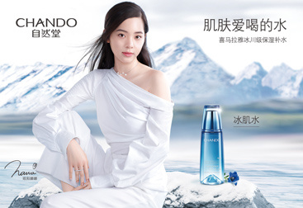
自然堂2001年创立于上海，已成为中国知名化妆品牌之一，在中国女性护肤品类市场占据相当大的市场份额。自然堂倡导乐享自然，美丽生活的理念，针对中国人的文化、饮食和肌肤特点研制，融合自然界天然成分与创新技术，致力于为中国消费者提供更好更专业品质的产品和服务。

创新技术
- 3D皮肤模型
3D皮肤模型是2011年伽蓝集团导入的一项特殊技术，
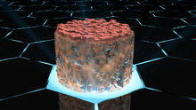
由法国皮肤组织学专家摩根博士亲自负责带领团队进行该项目的自主构建，并以中国人的皮肤细胞作为种子进行培育。该技术对于我国在细胞培养和组织工程学研究领域具有重大意义，不但为研发提供更加快速和高通量的筛选，而且提供了可替代动物实验的科学验证。
- 60种科学验证
本着一切为消费者着想，自然堂的每一款产品从原料选择开始，经过产品需求测试、功效验证、安全性验证、稳定性验证、感官验证等至少经过60种安全性、功效性验证，从产品需求调研到原料甄选、配方设计、包装、设计，贯穿研发始终，确保为消费者提供安全有效、值得信赖的产品。
- Ice-tech冰肌科技 加乘发挥精华护肤功效
“冰肌科技”是自然堂品牌产品功效和宣称的核心。其核心为独特的喜马拉
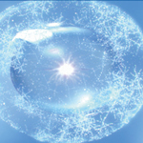
雅小分子团冰川水与珍稀植物活性提取物的协同增效作用，将冰川水和雪域精粹融合，可以更快速渗透并导入活性成分，净化细胞，增加活力，加乘发挥活性精华护肤功效。

